SEDE DELL’INCONTRO

Hotel delle Rose - Via Fasce 2,
06043 - Cascia, PG
Tel. +39 0743/76241 - Fax +39 0743/76240
http://www.hoteldellerose.com

I lavori si svolgeranno dalla sera del sabato 25 agosto al primo pomeriggio di mercoledì 29 Agosto 2007. Le attività previste sono inserite nel piano di aggiornamento per docenti e riconosciute dal M.P.I. come corso di formazione per n. 20 ore.

Quota iscrizione e soggiorno
La quota comprende il trattamento di pensione completa dalla cena del 25/8 al pranzo del 29/8 (quattro pernottamenti - bevande incluse); la partecipazione alle manifestazioni della settimana teologica.
La quota del soggiorno base è indivisibile.
Sistemazione:
- in camera doppia euro 230,00 (a persona)
- in camera singola euro 260,00

Gruppi familiari (camere multiple)
Adulti euro 200,00
Bambini da 0 - 6 anni euro 60,00
Bambini da 7 a 12 anni euro 80,00
Ragazzi da 13 a 25anni euro 100,00

Studenti universitari
In camere multiple euro 140,00

Servizi : possibilità in loco di una baby-sitter

SEGRETERIA ORGANIZZATIVA

Via della Conciliazione n.1
00193 Roma
Tel. 06 6861867 – Fax 06 6875577
e.mail segreteria@meic.net
segreteria@uciim.it

PRENOTAZIONI

Per partecipare all’incontro occorre:
- inviare la scheda di prenotazione con la ricevuta di versamento entro il 10 luglio 2007 a :
Segreteria Meic Via della Conciliazione n. 1
00193 Roma Tel. 06 6861867 – Fax 06 6875577
(anche via e.mail: segreteria@meic.net)
- effettuare il versamento dell’anticipo di 100,00 euro a persona :
- utilizzando il c/c postale n. 36017002
- tramite bonifico bancario su c/c n.56800
ABI 3512 - CAB 3200 intestato a Meic, Movimento Ecclesiale di Impegno Culturale Via della Conciliazione n. 1 00193 Roma

PER ARRIVARCI

TRENO:
FFSS fino a Spoleto; autolinea S.S.I.T. per Cascia
ore 13.45 (diretto) – Ore 17.10 (cambio Serravalle)
Ritorno : Cascia – Spoleto : Ore 14.00 (diretto) – ore 15.50 (cambio Serravalle)

AUTOBUS:
Da Roma Tiburtina autolinea S.S.I.T. per Cascia
Andata : ore 15.30 – arrivo ore 18.30
Ritorno : Cascia ore 15.30 – Roma Tib. ore 18.30

AUTO:
Da Roma: A1 uscita Orte - Terni – S.S. 209 direzione Valnerina – S.S. 320 per Cascia.
Da Firenze: A1 uscita Valdichiana - Raccordo per Perugia-Assisi-Spoleto-Valnerina - S.S. 320 per Cascia
Da Bari: A14 fino a S. Benedetto del Tronto – S.S. per Ascoli Piceno -Salaria - deviazione per Norcia (Tunnel Forca Canapine) - Cascia.

AEREO:
Aereoporto di S. Egidio (da Cascia km. 102)
Aereoporto di Fiumicino (da Cascia km. 220)



M.E.I.C.
Movimento Ecclesiale di Impegno Culturale
membro di “Pax Romana”

U.C.I.I.M.
Unione Cattolica Italiana Insegnanti Medi

La famiglia

tra natura e cultura

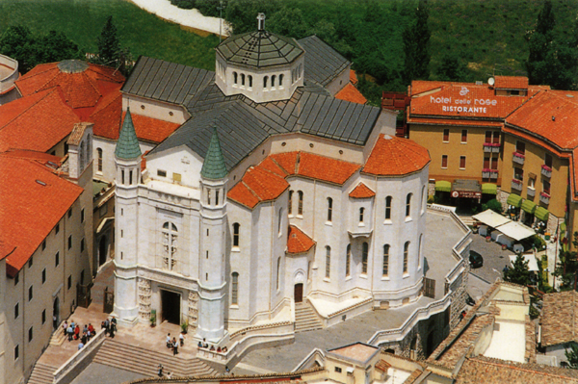
Cascia (PG)
25 – 29 Agosto 2007
Hotel delle Rose

Sabato 25 agosto

- Pomeriggio

Arrivi e sistemazioni

- ore 21.00
Serata insieme

Domenica 26 agosto

- ore 9.00

S. Messa (presiede mons. Ignazio Sanna, arcivescovo metropolita di Oristano)

- ore 10.00
Natura e cultura all'alba
del Terzo Millennio

Paola Ricci Sindoni,
Università di Messina

- ore 11,00

Dibattito

- ore 15,30
Una famiglia in missione per la Chiesa
e per il mondo

S.E. mons. Ignazio Sanna

- ore 16,30

Dibattito

- ore 18,00
S. Rita da Cascia : storia, vita, miracoli

Padre Ludovico Centra
Agostiniano della Basilica-Santuario
S. Nicola da Tolentino

Lunedì 27 agosto

- ore 8.30

S. Messa (presiede mons. Riccardo Fontana, arcivescovo di Spoleto-Norcia)

- ore 9,30
La famiglia come scuola di vita

don Carlo Nanni sdb,
consulente nazionale dell’UCIIM

- ore 10.30

Dibattito

- ore 15,00
Escursione storico-religiosa
a S. Eutizio e Norcia

- ore 19.00- 23.00
Riunione del Consiglio nazionale del MEIC

Martedì 28 agosto

- ore 8.30

S. Messa (presiede mons. Francesco Lambiasi, assistente generale dell’Azione Cattolica)

- ore 9,30
La famiglia italiana tra storia e cultura

Giorgio Campanini,
storico delle dottrine politiche

- ore 10.30

Dibattito

- ore 15,00
Gruppi di studio sui temi della settimana

- ore 18.00
Celebrazione dei Vespri

- ore 21,00
Serata di fraternità

Mercoledì 29 agosto

- ore 8,30

S. Messa (presiede don Cataldo Zuccaro,
assistente nazionale del MEIC)

- ore 9,30
Quali politiche familiari
per quale famiglia

Rosy Bindi, ministro delle politiche per la famiglia
Paola Binetti, senatore della Repubblica
Luciano Corradini, pedagogista
Graziano Del Rio, sindaco di Reggio Emilia

- ore 12, 00
Conclusioni

Maria Teresa Sciolla Lupidi,
presidente nazionale dell’Uciim
Renato Balduzzi,
presidente nazionale del Meic

- ore 14.30
Partenze

